
编号：SGCC-SC-NC-ZN-06

第4次修订-2022年

国网南充供电公司
突发环境事件应急预案

国网南充供电公司
2022年3月

目 录
1总则 1
1.1编制目的 1
1.2编制依据 1
1.3适用范围 1
1.4工作原则 1
1.5事件分级 2
2应急指挥机构 5
2.1应急指挥机构设置 5
2.2应急指挥机构职责 6
2.3 本部各部门及相关单位职责 8
2.4专家组 13
3突发环境事件类型和危害程度分析 13
3.1放射源丢失、被盗或失控 13
3.2油泄漏 14
3.3危险化学品失控泄漏 14
3.4铅酸蓄电池泄漏 15
3.5 六氟化硫泄漏 15
4监测预警 16
4.1风险监测 16
4.2预警分级 18
4.3预警发布 19
4.4预警行动 20
4.5预警调整和解除 22
5应急响应 23
5.1响应分级 23
5.2响应启动 23
5.3组织、指挥和协调 24
5.4响应行动 25
5.5 响应调整和结束 29
6信息报告 30
6.1 报告程序 30
6.2 报告内容 30
6.3 报告要求 31
6.4 对外信息报送 32
7后期处置 32
7.1善后处置 32
7.2事件调查 33
7.3总结评估 33
7.4奖励与责任追究 33
7.5保险理赔 35
8应急保障 35
8.1应急队伍 35
8.2应急物资与装备 35
8.3通信 36
8.4经费 36
8.5其他 36
9预案管理 36
9.1术语和定义 36
9.2预案培训 37
9.3预案演练与评价 37
9.4预案备案 38
9.5预案修订 38
9.6制定与解释 38
9.7预案实施 38
10附件 39
10.1突发环境事件应急指挥机构联系方式 39
10.2上级应急机构、政府部门及重要应急电话 40
10.3公司突发环境事件预警流程图 41
10.5公司突发环境事件信息报告流程图 43
10.6规范化格式文本 44

1总则

1.1编制目的
为正确、高效、快速地处置国网南充供电公司（以下简称“公司”）突发环境事件，最大程度地预防和减少突发环境事件及其造成的影响和损失，保证公司正常的生产经营秩序，保障公众生命健康和财产安全，保护生态环境，特编制本预案。

1.2编制依据
本预案依据国家、四川省有关应急、环保的法律法规、标准制度及相关预案，依照《国家电网有限公司突发环境事件应急预案》（第3次修订-2021年）、《国网四川省电力公司突发环境事件应急预案》（第5次修订-2021年），结合公司实际制定。

1.3适用范围
本预案适用于公司突发环境事件的预防及应急处置工作。
本预案用于指导公司相关部门、各县（市、区）供电公司和有关直属单位（以下简称“各单位”）与政府相关部门密切配合，及时、科学、妥善处置公司突发环境事件，规范公司开展突发环境事件应急抢险及救援、维护社会稳定工作。

1.4工作原则
（1）以人为本，减少危害
把保障人员的生命安全作为首要任务，最大程度减少突发环境事件及其造成的人员伤亡和各类危害。
（2）居安思危，预防为主
贯彻“保护优先、预防为主、综合治理、损害担责”的方针，树立常备不懈的观念，防患于未然。增强忧患意识，坚持预防与应急并重，常态管理与专项行动相结合，做好预防突发环境事件的各项措施和应对突发环境事件的各项准备工作。
（3）统一领导，分级负责
落实党中央、国务院关于保护生态环境的总体部署，在市委市政府和省公司的指导下，在公司统一领导下，按照综合协调、分级负责、属地管理的要求，开展突发环境事件预防和处置工作。
（4）快速响应，协同应对
建立健全“上下联动、区域协作”快速响应机制，加强与政府的沟通协作，整合内外部应急资源，协同开展突发环境事件处置工作。
（5）依靠科技，提高能力
加强突发环境事件预防和处置科学技术研究和开发，采用先进的监测预警和应急处置技术，充分发挥公司专家队伍和专业人员的作用，加强突发环境事件处置人员的培训工作，提高应对突发环境事件的能力。

1.5事件分级
根据突发环境事件造成的危害程度、影响范围等因素,将突发环境事件分为四级：特别重大、重大、较大、一般（事件等级有关数量的表述，“以上”含本数，“以下”不含本数）。

1.5.1特别重大突发环境事件
凡符合下列情形之一的，为特别重大突发环境事件：
（1）因环境污染直接导致30人以上死亡或100人以上中毒或重伤的；
（2）因环境污染疏散、转移人员5万人以上的;
（3）因环境污染造成直接经济损失1亿元以上的；
（4）因环境污染造成区域生态功能丧失或该区域国家重点保护物种灭绝的；
（5）因环境污染造成设区的市级以上城市集中式饮用水水源地取水中断的；
（6）Ⅰ、Ⅱ类放射源丢失、被盗或失控并造成大范围严重辐射污染后果的；放射性同位素和射线装置失控导致3人以上急性死亡的；
（7）公司突发环境事件应急领导小组根据环境污染危害程度、恢复整治能力和社会影响等综合因素，研究确定为特别重大突发环境事件。

1.5.2 重大突发环境事件
凡符合下列情形之一的，为重大突发环境事件：
（1）因环境污染直接导致10人以上30人以下死亡或50人以上100人以下中毒或重伤的；
（2）因环境污染疏散、转移人员1万人以上5万人以下的;
（3）因环境污染造成直接经济损失2000万元以上1亿元以下的；
（4）因环境污染造成区域生态功能部分丧失或该区域国家重点保护野生动植物种群大批死亡的；
（5）因环境污染造成县级城市集中式饮用水水源地取水中断的；
（6）Ⅰ、Ⅱ类放射源丢失、被盗或失控的;放射性同位素和射线装置失控导致3人以下急性死亡或者10人以上急性重度放射病、局部器官残疾的；
（7）造成跨省级行政区域影响的突发环境事件的；
（8）公司突发环境事件应急领导小组根据环境污染危害程度、恢复整治能力和社会影响等综合因素，研究确定为重大突发环境事件的。

1.5.3 较大突发环境事件
凡符合下列情形之一的，为较大突发环境事件：
（1）因环境污染直接导致3人以上10人以下死亡或10人以上50人以下中毒或重伤的；
（2）因环境污染疏散、转移人员5000人以上1万人以下的;
（3）因环境污染造成直接经济损失500万元以上2000万元以下的；
（4）因环境污染造成国家重点保护的动植物物种受到破坏的；
（5）因环境污染造成乡镇集中式饮用水水源地取水中断的；
（6）Ⅲ类放射源丢失、被盗或失控的;放射性同位素和射线装置失控导致 10 人以下急性重度放射病、局部器官残疾的；
（7）造成跨设区的市级行政区域影响的突发环境事件的。

1.5.4 一般突发环境事件
凡符合下列情形之一的，为一般突发环境事件：
（1）因环境污染直接导致3人以下死亡或10人以下中毒或重伤的；
（2）因环境污染疏散、转移人员5000人以下的；
（3）因环境污染造成直接经济损失500万元以下的；
（4）因环境污染造成跨县级行政区域纠纷，引起一般性群体影响的；
（5）Ⅳ、Ⅴ类放射源丢失、被盗或失控的;放射性同位素和射线装置失控导致人员受到超过年剂量限值照射的；
（6）对环境造成一定影响，尚未达到较大突发环境事件级别的。

2应急指挥机构

2.1应急指挥机构设置
（1）公司常设突发环境事件应急领导小组及其办公室，并视情况向现场派出公司工作组。
公司环境领导小组是处置突发环境事件的常设领导机构。组长由公司总经理（或其授权人员）担任。副组长由公司分管环保的副总经理担任。成员由办公室、发展策划部、财务资产部、运维检修部、营销部、安全监察部、建设部、电力调度控制中心、物资部、互联网办公室、党委组织部、党委党建部、信息通信分公司、综合服务中心等相关单位主要负责人组成。
环境领导小组应急办公室设在发展策划部，办公室主任由发展策划部主要负责人担任，成员由相关部门人员组成。
（2）应急指挥部。突发环境事件发生后临时成立突发环境事件应急指挥部,受公司突发环境事件应急领导小组委派，赴现场协调指导基层单位开展应急处置工作。
（3）各单位突发环境事件应急领导小组。根据本单位突发环境事件应急预案，成立本单位突发环境事件应急领导小组、应急办公室和突发环境事件应急指挥部，并报送公司环境应急办。具体组成参照公司相应机构确定。对需要公司协调处置的跨县级行政区域突发环境事件或需要公司协调系统内其他单位协助处置的，由有关单位向公司提出请求。

2.2应急指挥机构职责
2.2.1公司突发环境事件应急领导小组主要职责
（1）贯彻执行国家、四川省政府、南充市政府有关突发环境事件应急处置的法律、法规；
（2）接受省公司突发环境事件处置领导小组的领导，落实其布置的各项工作，研究、建立和完善公司突发环境事件应急体系；
（3）接受南充市环保局等政府有关部门的领导，落实决策部署并在必要时协调应急援助；
（4）统一领导公司突发环境事件应急处置工作，领导、
协调具体突发环境事件的抢险救援、恢复重建及信息发布和
舆论引导工作；
（5）宣布公司进入和解除突发环境事件应急状态，决
定启动、调整和终止应急响应。
2.2.2 公司突发环境事件应急办主要职责
（1）落实公司突发环境事件应急领导小组部署的各项工作；
（2）日常工作状态下，负责组织开展突发环境事件应急体系的建立完善、应急制度贯彻和落实、应急队伍组建和培训、应急物资计划编制和审定、应急预案编制、评审和演练，负责突发环境事件预防及预警等工作；
（3）在突发环境事件应急状态下，开展 24 小时值班，负责应急抢险救灾、救援信息的收集、汇总和报送，协助对外发布突发事件相关信息和引导舆论，负责南充市政府相关部门的联系协调工作；
（4）在突发环境事件应急状态下，负责突发环境事件分析、判断与评估；按照公司突发环境事件应急领导小组组长（副组长）要求，通过应急指挥中心平台下达应急处置指令，联系协调公司各职能部门开展工作和救灾队伍、装备、物资调配，组织整理应急信息数据；
（5）按照公司突发环境事件应急领导小组决策，宣布公司进入和解除突发环境事件应急状态，发布和解除突发环境事件预警，启动和终止应急响应命令。
2.2.3 公司突发环境事件应急指挥部主要职责
落实本单位突发环境事件处置领导小组的指令，具体组织实施本单位经营区域内突发环境事件应急抢险救灾、救援工作。
2.2.4 各单位突发环境事件应急机构主要职责
各单位突发环境事件应急领导小组、突发环境事件应急办和突发环境事件应急指挥部职责参照公司突发环境事件应急领导小组、公司环境应急办和突发环境事件应急指挥部设置，并将相关处置情况报送公司环境应急办。

2.3 本部各部门及相关单位职责
2.3.1 事发单位
（1）开展突发环境事件的应急救援和处置，并立即向公司环境应急办报送信息；
（2）迅速开展现场调查，查明环境事件发生的时间、地点、初步原因，污染物种类、性质、数量，已造成的污染范围、影响程度及事发地地理概况等情况，并对事件周围环境特别是环境敏感程度进行必要的调查，调查结果及时上报；
（3）超出应急处置能力时，及时上报公司及市政府请求支援，配合开展应急救援、安全处置和事故调查工作。
（4）及时收集受损情况，整理汇总并上报公司环境应急办公室，积极组织开展事故调查分析、事后恢复和重建工作。
2.3.2 发展策划部
（1）牵头负责突发环境事件的应急管理和处置工作；
（2）负责督促、指导各单位开展重点环境风险源的风险监测；
（3）负责突发环境事件应急体系的建立完善、应急制度贯彻和落实、应急队伍组建和培训、应急物资计划编制和审定、应急预案编制、评审和演练，负责突发环境事件预防及预警等工作；
（4）负责组织协调相关部门及专家，对污染物种类、污染范围、影响程度、发展趋势进行评估，并将评估情况报公司环境领导小组；
（5）负责指导开展突发环境事件事后恢复和重建工作。
（6）负责将审核通过的突发环境事件应急类项目纳入综合计划。
2.3.3 办公室
（1）配合地方政府做好突发环境事件的社会维稳工作。
（2）及时将政府及有关单位的突发环境应急文件和信息反馈公司环境应急办，并根据有关规定向政府部门和相关单位报送突发环境事件信息。
（3）负责为处置突发环境事件查询档案开辟绿色通道，提供应急查档服务。
2.3.4财务资产部
（1）负责突发环境事件应急资金统筹落实和使用管理、保险理赔等工作；
（2）负责审批、下达突发环境事件应急项目投资预算；
（3）负责统筹安排突发环境事件应急事项、事后恢复和重建等相关成本费用，并纳入公司预算方案。
2.3.5运维检修部
（1）负责督促、指导各单位开展自然灾害引发的环境风险监测；
（2）牵头负责设备设施损坏导致突发环境的环境风险监测、监督、应急管理和处置工作；
（3）协助开展突发环境事件应急处置、事后恢复和重建工作。
2.3.6营销部
（1）负责在突发环境事件情况下，配合做好重要用户应急发电设备接入工作，协助开展突发环境事件应急处置。
（2）协助开展突发环境事件应急处置、事后恢复和重建工作。
2.3.7建设部
（1）负责基建施工突发环境事件的应急管理和处置工作；
（2）协调基建承包商参与突发环境事件应急抢修工作；
（3）负责将提升电网设备、设施的抗灾、防灾能力要求纳入到工程建设相关原则或标准中；
（4）协助开展突发环境事件应急处置、事后恢复和重建工作。
2.3.8互联网办公室
（1）负责应急指挥信息系统建设和运行维护的技术管理工作，负责应急状态下公司信息系统安全稳定运行；
（2）负责突发环境事件应急处置的网络信息系统保障工作。
2.3.9电力调度控制中心
（1）负责突发环境事件应急处置通信系统保障工作；
（2）负责指导、协调发电企业配合做好突发环境事件应急处置工作；
（3）负责公司区域气象信息的跟踪和分析工作，并及
时向公司环境应急办公室反馈突发环境事件区域内气象信息及评估信息，配合开展突发环境事件应急处置工作。
2.3.10党委党建部
（1）及时收集有关舆情信息，组织编写突发环境事件新闻报道材料；
（2）联系和接待社会新闻媒体，及时对外披露突发环境事件新闻信息；
（3）通过公司官方网站、微信公众号，按照模板滚动发布突发环境事件情况、处理结果及预计恢复所需时间等信息，并组织召开新闻发布会，做好信息披露与舆情引导工作。
2.3.11党委组织部
（1）负责公司突发环境事件应急组织架构和岗位体系的归口管理工作；
（2）负责指导实施公司级突发环境事件应急培训项目；
（3）按照公司相关管理规定，对突发环境事件应急处置工作实行奖励和责任追究。
2.3.12 物资部
（1）负责突发环境事件应急物资的计划、采购、储备、配送管理工作；
（2）负责突发环境事件应急状态下应急物资需求汇总、采购、调配，并协调供应商提供技术服务等物资保障工作。
2.3.13安全监察部
（1）组织协调应急救援队携带特种救灾设备、应急发电车（机），在第一时间赶赴现场；
（2）承担灾情初步查勘、人员救助、危险源隔离、救援营地搭建等任务；
（3）为政府救灾、灾民安置、临时医疗点等公共机构提供应急供电和照明。
2.3.14综合服务中心
（1）负责应急处置人员的食宿安排和供应，提供必要的生活办公用品；
（2）组织开展现场人员救护，与医院联系伤员转移、治疗事宜；
（3）根据《国家电网公司法律纠纷案件管理办法》有关规定，配合相关责任部门处理因突发环境事件引发的法律纠纷案件。

2.4专家组
公司建立应急专家库：南充市经信局、南充市应急管理局、省公司应急中心、公司内各专业专家。根据实际需要组建应急专家组，为突发环境事件应对工作提供技术咨询和建议，必要时参与突发环境事件应急处置工作。

3突发环境事件类型和危害程度分析
公司以电网建设运营为核心业务，并存在一定数量的水电、科研试验等单位。公司系统潜在的突发环境事件可能发生在公司所属各类企业的生产、储存、运输过程中。一旦发生突发环境事件，在影响公司正常生产经营秩序和社会形象的同时，可能危及公众身体健康和财产安全，或造成生态环境破坏，导致不良社会影响，甚至影响公司正常生产经营秩序和社会形象。
公司系统可能发生的突发环境事件的主要类型及危害程度分析如下：

3.1放射源丢失、被盗或失控
公司系统放射源主要应用于金属探伤、厚度测量、医疗及化学检测等场景，放射源类型包括Ⅰ、Ⅱ、Ⅲ、Ⅳ及Ⅴ类放射源。
Ⅰ类放射源为极度危险放射源，没有防护情况下，接触这类源几分钟到1小时就可致人死亡；Ⅱ类放射源为非常危险放射源，在没有防护情况下，接触这类源几小时至几天可致人死亡；Ⅲ类放射源为危险放射源，在没有防护情况下，接触这类源几小时就可对人造成永久性损伤，接触几天至几周也可致人死亡；Ⅳ类放射源为低危险放射源，基本不会对人造成永久性损伤，但长时间、近距离接触这些放射源的人可能造成可恢复的临时性损伤；Ⅴ类放射源为极低危险放射源，不会对人造成永久性损伤。
放射源丢失、被盗或失控后，可能导致人员受到异常照射，环境受到放射性污染，且影响范围存在不确定性，容易引起社会恐慌，对当地正常经济、社会活动将造成较大影响。

3.2油泄漏
公司系统油泄漏可能发生在储油罐及管道泄漏、含油设备（变压器、高压电抗器、水轮机、发电机等）油泄漏、事故油池泄漏、油品运输泄漏、施工现场用油泄漏等场景。
如发生泄漏油进入水体，导致水体大面积污染及溶解氧降低；如泄漏油进入饮用水水源，将造成水源污染；如泄漏油进入土壤，则导致土壤污染。

3.3危险化学品失控泄漏
公司系统存在的危险化学品主要应用于实验研究、运检等场景，其中砷化物、氰化物、强酸、强碱、氯等危险化学品在运输、储存、使用及设备检修等过程中可能发生丢失、被盗或失控。
砷化物、氰化物等剧毒化学品失控或泄漏，会有致人死亡的风险，如被投入饮用水水源会造成水源污染；剧毒化学品溶液如泄漏进入水体，将影响水体使用功能。
盐酸、氯等具有腐蚀性和挥发性化学品丢失、被盗或失控，如进入大气，会刺激人体呼吸道粘膜，将造成人身伤害等；如泄漏进入水体，将影响水体使用功能；如进入饮用水水源，将造成水源污染；如进入土壤，则导致土壤污染。
硫酸、碱等具有腐蚀性化学品丢失、被盗或失控，可能会对人体造成灼伤、烧伤甚至致人死亡；如泄漏进入水体，将影响水体使用功能；如进入饮用水水源，将造成水源污染；如进入土壤，则导致土壤污染。

3.4铅酸蓄电池泄漏
公司系统铅酸蓄电池的应用领域较广，如在收集、运输、
使用、回收及储存过程中发生壳体老化或意外事件可能造成铅酸蓄电池泄漏。铅酸蓄电池发生含铅物质、酸性电解液等泄漏，如进入水体或土壤，将造成水体和土壤污染；如进入饮用水水源，将造成水源污染；如人体直接接触酸性电解液，将会引起灼伤。

3.5 六氟化硫泄漏
公司系统六氟化硫泄漏可能发生在生产车间六氟化硫泄漏、电气设备六氟化硫泄漏、暂存场所六氟化硫泄漏等场景。
六氟化硫气体无毒、不燃、无腐蚀性，但属于温室气体，其温室效应约为二氧化碳的23900倍，在设备维修、退运过程中应进行回收处理和循环再利用，避免直接排放到大气中。六氟化硫气体比空气比重大，泄漏于密闭性空间时，在高浓度下可能造成人员窒息；在电弧或高温作用下，遇水会分解成有毒物质，会刺激皮肤、眼睛、粘膜，大量吸入可能造成人身伤害。
各有关单位应结合本单位实际，对可能存在的突发环境事件类型进行辨识和分析，以确定本单位重点环境风险源。

4监测预警

4.1风险监测
风险监测的重点是公司系统的放射源、危险化学品、储油罐、铅酸蓄电池、六氟化硫气体等重点环境风险源。通过风险监测，确保各类重点环境风险源处于可控状态。
4.1.1风险监测专业管理
（1）发展部负责督促、指导各单位开展重点环境风险源的风险监测，并负责与政府环境保护部门和专业机构重大环境监测大数据对接、使用和报备；
（2）运检部负责督促、指导各单位开展自然灾害引发的环境风险监测，并负责与政府气象、自然资源管理部门环境监测大数据对接、使用和报备。
（3）公司环境应急办负责省公司环境应急办公室和政府部门环境事件预警通知的接收；
（4）公司其他相关部门、各单位负责各自职责范围内的环境风险监测有关工作。
4.1.2风险监测的方法和信息收集
（1）各单位应加强各类环境风险源管理，按照“谁使用，谁管理”的原则，落实各级责任，加强环境风险源监督管理，确保重点环境风险源可控、在控；
（2）各单位应定期组织开展各类环境风险源检查工作，实时监测对环境可能构成危害的重点环境风险源；
（3）各单位应关注、跟踪国家地质灾害、气象灾害等信息的收集工作，并进行环境风险分析和评估；开展设备事故引发环境风险的预测工作，并进行相应评估；特别是自然灾害、事故灾难发生后，积极主动强化、落实各项危险源隐患排查和风险监测要求，防止次生、衍生环境突发事件；
（4）公司发展部、各单位应与对应的政府应急管理、生态环境等主管部门建立环境风险监测预警联动机制，实现相关灾情、险情等信息的共享；
（5）利用公司应急信息系统平台，有效实现应急相关信息的资源共享。
4.1.3风险监测报告
各单位发现重大环境风险隐患或获得相关信息后，要及时报告公司环境应急办。
各单位通过预测分析可能发生突发环境事件的基本情况和可能涉及的因素，如发生的时间、地点，危害程度、影响范围等，若发生一般、较大突发环境事件的概率较高，应及早采取预防和应对措施；若发生重大、特别重大突发环境事件的概率较高，要在积极采取预防和应对措施的同时，及时报告公司应急办公室。
公司环境应急办应立即汇总相关信息，分析研判，及时将有关信息上报环境领导小组。

4.2预警分级
对可以预警的突发环境事件，按照事件发生的可能性大小、紧急程度和可能造成的危害程度，将公司突发环境事件的预警分为四级：一级、二级、三级和四级，由高到低依次用红色、橙色、黄色和蓝色标示，一级为最高级别。
4.2.1一级预警（红色）
出现下列情况之一，发布一级预警：
（1）接到省公司或市政府部门发布的环境事件一级预警通知；
（2）经公司相关部门综合分析，可能发生特别重大突发环境事件；
（3）公司应急领导小组根据环境事件预警情况、可能危害程度、救灾能力和社会影响等综合因素，研究发布一级预警。
4.2.2二级预警（橙色）
出现下列情况之一，发布二级预警：
（1）接到省公司或市政府部门发布的环境事件二级预警通知；
（2）经公司相关部门综合分析，可能发生重大突发环境事件；
（3）公司应急领导小组根据环境事件预警情况、可能危害程度、救灾能力和社会影响等综合因素，研究发布二级预警。
4.2.3三级预警（黄色）
出现下列情况之一，发布三级预警：
（1）接到省公司或市政府部门发布的环境事件三级预警通知；
（2）经公司相关部门综合分析，可能发生较大突发环境事件；
（3）环境领导小组根据环境事件预警情况、可能危害程度、救灾能力和社会影响等综合因素，研究发布三级预警。
4.2.4四级预警（蓝色）
出现下列情况之一，发布四级预警：
（1）接到省公司或市政府部门发布的环境事件四级预警通知；
（2）经公司相关部门综合分析，可能发生一般突发环境事件；
（3）环境领导小组根据突发环境事件预警情况、可能危害程度、救灾能力和社会影响等综合因素，研究发布四级预警。

4.3预警发布
（1）环境应急办分析环境风险源种类、数量及可能造成的危害程度等，提出公司突发环境事件预警建议，报公司突发环境事件应急领导小组批准，由公司环境应急办发布。
（2）公司环境应急办接到各单位上报的突发环境事件预警信息以及接到省公司或市政府部门发布的突发环境事件预警信息后，立即汇总相关信息，分析研判，提出公司突发环境事件预警建议，报公司突发环境事件应急领导小组批准，由公司环境应急办发布。
（3）突发环境事件预警信息内容包括可能发生突发环境事件的类型、预警级别、预警期起始时间、可能影响范围、影响程度、警示事项、应采取的措施和发布机关等。
（4）预警信息由环境应急办通过传真、微信、办公自动化系统或公司安全监督与管理系统等固定方式及时向相关单位办公室及应急办公室发布。各预警接收部门、单位可通过手机短信、微信、电话、网络等快捷方式向政府、社会相关应急联动部门进行告知。
（5）必要时公司应急办向上级主管部门报送突发环境事件预警发布情况。

4.4预警行动
4.4.1 三级、四级预警行动
公司发布三级、四级预警信息后，应采取以下部分或全部措施：
（1）公司环境应急办或有关职能部门密切关注事态发展，收集相关信息，必要时向公司突发环境事件应急领导小组报告；
（2）相关单位针对可能发生的突发环境事件，按本单位预案规定，做好应急准备工作，成立突发环境事件处置现场指挥部，应急队伍和相关人员进入待命状态；
（3）迅速采取有效处置措施，控制事件苗头。根据事态发展指导相关单位利用多种渠道告知可能受到危害的人员避险和减轻危害的常识；
（4）相关单位及时向公司报告相关情况。
4.4.2 一级、二级预警行动
公司发布一级、二级预警信息后，除采取三、四级预警行动措施外，还应采取以下部分或全部措施：
（1）公司环境应急办组织收集各单位综合信息，密切关注事态发展，及时向公司突发环境事件应急领导小组报告；
（2）组织公司有关部门和人员随时对突发环境事件预警信息进行分析评估，预测发生突发环境事件的可能性、影响范围和严重程度，以及可能发生的突发环境事件级别。及时向省公司和政府报告有关情况；
（3）加强对重点场所、重要设备、重要舆情的监测工作；
（4）成立突发环境事件应急指挥部，做好应急准备的工作；
（5）公司有关部门根据职责分工协调组织应急监测队伍、应急救援队伍、应急专家、应急物资、应急通信、交通运输等准备工作，做好应急处置和应急新闻发布准备；
（6）开展应急值班；
（7）指导事发单位提前疏散、转移可能受到危害的人员，并进行妥善安置；
（8）应急队伍和相关人员进入待命状态。
4.4.3 各单位预警行动
（1）各单位发布或收到突发环境事件预警响后，按照各单位的预警行动预案开展工作；
（2）做好成立突发环境事件处置现场指挥部，组织应急处置人员、物资等，相应的应急处置准备工作；
（3）组织收集现场综合信息，密切关注事态发展，组织有关部门和人员随时对突发环境事件预警信息进行分析评估，预测发生突发环境事件的可能性、影响范围和严重程度，以及可能发生的突发环境事件级别变化。

4.5预警调整和解除
4.5.1 预警调整
公司突发环境事件应急办根据可能发生的突发环境事件的影响范围、严重程度、社会影响及环境风险事态是否得
到控制及预警行动效果等综合因素，综合考虑省应急管理部门或省生态环境厅、市生态环境局预警级别的调整情况，提出对预警级别调整的建议，报公司突发环境事件应急领导小组批准后发布。
4.5.2 预警解除
通过预警行动，突发环境事件隐患已经消除或得到控制，且不满足预警条件时，可以结束预警，按照“谁发布、谁解除”的原则及时宣布。如转入应急响应状态或规定的预警期限内未发生突发环境事件，预警自动解除。

5应急响应

5.1响应分级
根据公司突发环境事件分级情况，将公司环境事件应急响应分为Ⅰ级（特别重大）、Ⅱ级（重大）、Ⅲ级（较大）、Ⅳ级（一般）四个等级。响应级别确定可采取以下方式：
（1）发生特别重大、重大、较大、一般突发环境事件时，分别对应Ⅰ、Ⅱ、Ⅲ、Ⅳ级应急响应。
（2）公司应急环境事件应急领导小组根据突发环境事件影响范围、严重程度和社会影响，确定响应级别。

5.2响应启动
（1）各单位根据突发环境事件实际情况启动本单位应急响应，并立即向公司环境应急办报告。
（2）公司环境应急办接到报告后，立即会同突发环境事件应急领导小组相关成员部门分析研判，提出定级建议，报公司突发环境事件应急领导小组。
（3）重大及以上突发环境事件，公司突发环境事件应急领导小组成立突发环境事件处置领导小组及其办公室，并启动相应级别的公司应急响应；事发单位启动本单位应急响应。
（4）较大及以下突发环境事件，公司应急领导小组启动相应级别的公司应急响应；事发单位启动本单位应急响应。

5.3组织、指挥和协调
5.3.1Ⅰ级、Ⅱ级响应
应对特别重大、重大突发环境事件，公司应急领导小组启动Ⅰ级、Ⅱ级应急响应，宣布进入Ⅰ级、Ⅱ级应急响应状态。事发单位应急指挥机构启动本单位相应级别的应急响应，按照公司突发环境事件应急领导小组统一领导和部署，组织、指挥和协调本单位突发环境事件应急处置工作。
公司突发环境事件应急领导小组及环境应急办开展以下应急处置工作：
（1）立即启动应急指挥中心，召开公司突发环境事件应急领导小组会议，就有关重大应急问题做出决策和部署；
（2）公司突发环境应急办派出人员和专家赶赴现场指导应急处置工作，组织成立现场应急指挥部，指挥现场应急处置；
（3）公司突发环境事件应急领导小组协调解决应急处置中发生的重大问题；
（4）公司环境应急办进入24小时应急值守状态，收集汇总事件信息，及时向公司突发环境事件应急领导小组汇报；
（5）公司环境应急办与省公司和南充市政府有关部门联系沟通，定时汇报相关情况。必要时，请求省公司和有关政府部门提供支援；
（6）公司环境应急办组织专家分析研判事件发展情况，指导现场应急处置工作。
5.3.2 Ⅲ级、Ⅳ级响应
公司突发环境事件应急领导小组及环境应急办开展以下应急处置工作：
（1）立即启动应急指挥中心，召开公司突发环境事件应急领导小组会议，就有关重大应急问题做出决策和部署；
（2）指导事发单位成立现场应急指挥部，指挥现场应急处置。视现场情况，派出人员和专家赶赴现场指导应急处置工作；
（3）公司环境应急办进入24小时应急值守状态，收集汇总事件信息，及时向突发环境事件应急领导小组汇报；
（4）公司环境应急办与省公司和南充市政府有关部门联系沟通，定时汇报相关情况；
（5）公司环境应急办组织专家分析研判事件发展情况，指导现场应急处置工作。

5.4响应行动
应对突发环境事件，公司及事发单位应采取以下一项或多项措施：
5.4.1先期处置
（1）突发环境事件发生后，事发单位应立即上报并组织应急救援队伍和工作人员营救受害人员，疏散、撤离、安置受到威胁的人员，采取有效措施防止人员伤亡，减少环境污染，降低社会影响，减少经济损失。同时要迅速开展现场调查，查明事件发生的时间、地点、初步原因，污染物种类、性质、数量，已造成的污染范围、影响程度及事发地地理概况等情况，并对事件周围环境特别是环境敏感程度进行必要的调查，调查结果及时上报公司环境应急办；
（2）事发单位积极组织开展抢险救援工作，及时收集受损情况，整理汇总并上报公司环境应急办，积极组织开展抢险救援工作；公司环境应急办公室在收到受损情况汇后，按要求及时上报公司突发环境事件应急领导小组。
（3）公司环境应急办密切关注事件发展态势，掌握事发单位先期处置效果。
5.4.2应急监测
突发环境事件发生后，事发单位突发环境事件应急指挥部应立即组织应急监测队伍进行应急监测工作，加强大气、水体、土壤、风速风向等的应急监测，根据突发环境事件的污染物种类、性质以及当地自然、社会环境状况等，明确相应的应急监测方案及监测方法，确定监测的布点和频次，调配应急监测设备、车辆，及时准确监测，为突发环境事件应急决策提供依据。监测结果及时报告公司环境应急办。
5.4.3事态评估
公司环境应急办组织专家对污染物种类、污染范围、影响程度、发展趋势以及抢险救援的现场条件进行评估，并将评估情况报公司突发环境事件应急领导小组，必要时为请求政府部门支援提供依据。
5.4.4抢险救援
（1）事发单位参照突发事件应急指挥部组织制定应急抢险救援方案；
（2）公司环境应急办调集应急抢险队伍、物资，开展设施设备抢修和跨地区支援；
（3）公司环境应急办及时向现场派出工作组，指导现场抢险工作；
（4）现场指挥部迅速组织力量开展受威胁人员疏散、撤离、安置等应急抢险救援工作，并报告公司环境应急办。
5.4.5现场处置
（1）发生放射源、剧毒化学品丢失、被盗或失控时，事发单位突发环境事件应急指挥部应立即保护好现场，报告公司突发环境事件应急指挥部，同时报告地方生态环境、公安、卫生健康、应急等部门，并配合做好调查和处置工作。
（2）发生油、危险化学品、液态废物、铅酸蓄电池电解液泄漏时，事发单位突发环境事件应急指挥部应立即采取关闭、停产、封堵、围挡、喷淋、转移等措施，切断和控制污染源，防止污染蔓延扩散，同时做好有毒有害物质和废水、废液、残渣的收集、监测、清理和安全处置工作，并报告公司突发环境应急指挥部；
（3）发生六氟化硫泄露时，事发单位应迅速评估六氟化硫气体泄漏影响的范围及严重程度，必要时组织现场人员撤离，并启动全部通风装置；当六氟化硫泄漏可能对邻近区域内人员造成威胁时，应立即联系相关管理单位，并配合做好人员疏散、秩序维护等工作；进入前开启排风系统；开展处置工作中，相关人员应正确佩戴并使用保护手套、全面罩防毒面具、防尘套装、呼吸防护器等安全防护装备；如有人员中毒，立即组织施救人员在正确做好自身安全防护前提下，将中毒人员转移到通风良好的安全区域，立即开展急救，并安排专人与医疗机构联系和对接。
5.4.6协调联动
事发单位突发环境事件超出应急处置能力时，及时上报公司突发环境事件应急指挥部及地方政府，并与公司内部单位以及政府、社会相关部门和单位启动协调联动机制，共同应对突发环境事件。
5.4.7信息公开与社会维稳
（1）党委党建部及时收集有关舆情信息，组织编写新闻报道材料；
（2）党委党建部联系和接待社会新闻媒体，及时对外披露新闻信息；
（3）党委党建部通过公司官方网站、微信公众号，按照模板滚动发布相关事件情况、处理结果及预计恢复所需时间等信息，并组织召开新闻发布会，做好信息披露与舆情引导工作。
（4）办公室配合地方政府做好社会维稳工作。
5.4.8物资保障
（1）物资部负责组织开展市内应急物资采购和调配工作,协调应急物资供应重大问题;配合实施跨市应急物资调配，确保物资配送及时到位。
（2）调控中心做好应急通信保障工作。
（3）相关单位提供可调用的应急物资装备相关信息。
5.4.9后勤保障
（1）综合服务中心做好应急处置人员的食宿安排和供应，提供必要的生活办公用品；
（2）综合服务中心组织做好现场人员救护，与医院联系伤员转移、治疗事宜。
5.4.10防御次生环境灾害
（1）各部门组织力量开展隐患排查，加强次生环境灾害监测预警，防范因安全事故导致突发环境事件。
（2）事发单位各相关部门组织力量开展隐患排查与次生环境灾害监测预警，及时采取防范措施，避免次生环境灾害。
5.4.11事态评估
公司突发环境事件应急办会同相关部门及专家，对污染物种类、污染范围、影响程度、发展趋势进行评估，并将评估情况报公司突发环境事件应急领导小组，必要时为请求政府部门支援提供依据。
5.4.12 法律纠纷解决
综合服务中心应根据《国家电网公司法律纠纷案件管理办法》有关规定，配合相关责任部门处理因突发环境事件引发的法律纠纷案件。

5.5 响应调整和结束
5.5.1 响应调整
公司突发环境事件应急指挥部根据突发环境事件污染程度、救援恢复能力和社会影响等综合因素，按照事件分级条件，提出应急响应级别调整建议，经公司突发环境事件应急领导小组批准后，按照新的应急响应级别开展应急处置。
5.5.2 响应结束
同时满足下列条件，按照“谁启动、谁结束”的原则，各级应急响应先由公司宣布应急响应结束（事发单位或现场指挥部可视情况提请公司结束响应），再由事发单位宣布本单位应急响应结束。
（1）污染源的泄漏或释放已降至规定限值以内；
（2）事件所造成的危害已经被彻底消除，无继发可能。

6信息报告

6.1 报告程序
（1）预警阶段，事发单位向公司相关部门报告专业信息，向公司应急办公室和应急值班室报告综合信息。公司向省公司应急办公室和总值班室报告综合信息。
（2）响应阶段，事发单位向公司应急办公室和应急值班室报告，公司应急办公室向省公司应急办公室和总值班室报告，公司应急办公室根据事态发展情况，向南充市政府应急管理部门和环保部门报告。

6.2 报告内容
（1）预警阶段，事发单位向公司应急办公室和应急值班室报告本单位预警发布和预警结束情况，及可能发生突发环境事件的地点、涉及范围、污染类型、污染程度、发展趋势及已采取措施等信息；政府主管部门的意见及媒体反映。公司向省公司应急办公室和总值班室报告本单位预警发布和预警结束情况。
（2）响应阶段，事发单位向公司应急办公室和应急值班室报告本单位启动、调整和终止事件应急响应情况；突发环境事件发生的时间、地点、人员伤亡、污染类型、污染范围、影响程度、原因、事发地环境及已经采取的措施等信息；抢险进展、次生灾害、人员伤亡、事态发展趋势、应急抢修队伍、应急物资、应急装备需求等情况；政府主管部门的意见及媒体反映。公司向省公司应急办公室和总值班室报告本单位启动、调整和终止事件应急响应情况。

6.3 报告要求
（1）事发单位向公司或政府相关部门汇报信息，必须做到报送及时、内容齐全、数据正确。
（2）突发环境事件造成人员伤亡或发生重大及以上突发环境事件的，事发单位必须立即向公司应急办公室和应急值班室上报；公司立即向省公司应急办公室和总值班室上报。
（3）发生重大及以上突发环境事件，公司应急办公室按照有关规定在2小时内，向省公司和政府有关部门报告。
（4）重大及以上突发环境事件响应阶段，执行每天两次定点报告制度。
（5）预警响应和较大及以下突发环境事件响应阶段，执行每天一次定点报告制度。
（6）事发单位根据公司要求，完成相关信息报送。

6.4 对外信息报送
公司环境应急办组织、指挥、协调做好对外信息报送工作。其中：
（1）公司发展策划部向市生态环境局报告。
（2）公司安监部、应急中心等其他专业部门负责向对口的地方主管部门报告。
公司发展策划部负责对外报送信息的审核工作，确保数据源唯一、数据准确、及时，审核后由相关部门履行审批手续后报出。

7后期处置

7.1善后处置
善后处置工作由事发单位负责，公司有关部门提供必要的支持。善后处置应主要包括如下内容：
（1）污染场地清理，污染物处理及环境恢复；
（2）对受环境突发事件影响的人员进行安置和补偿；
（3）对损毁的环保设施进行恢复；
（4）根据对环境影响程度，制定环境监测计划，进行环境的跟踪监测；
（5）开展事件调查，编制突发环境事件总结报告；
（6）应急过程文件建档，按规定移交有关部门；
（7）恢复常态运行；
（8）处置报告。

7.2事件调查
突发环境事件发生后，除按照国家有关政府部门要求配合进行事件调查外，公司发展部、安监部、运检部、办公室、 党委组织部等部门组织调查组事件进行调查，对特别重大、重大突发环境事件进行调查，须听从省公司安排；对于较大、一般突发环境事件，事发单位须将调查报告上报公司环境应急办。
事件调查应坚持实事求是、尊重科学的原则，客观、公正、准确、及时地查清事件原因、发生过程、恢复情况、事件损失、事故责任等，提出防范措施和事故责任处理意见。

7.3总结评估
突发环境事件应急结束后，各级突发环境事件处置领导小组办公室或有关部门应对使用的应急预案和应急救援处置过程进行全面总结、评估，找出不足并明确改进方向，及时对应急预案的不足予以修订。

7.4奖励与责任追究
按照公司相关管理规定，对突发环境事件应急处置工作实行奖励和责任追究制度。应急响应终止后，公司和事发单位在总结评价的基础上，对在突发环境事件应急处置中做出贡献的单位和个人进行表彰，对因失职、渎职造成突发环境事件或应急处置不当者进行责任追究。。
7.4.1奖励
在突发环境事件应急救援工作中，有下列事迹之一的单位和个人，酌情给予奖励：
（1）出色完成应急处置任务，成绩显著的；
（2）对防止或处置突发环境事件有功，使国家、集体和人民群众的生命、财产免受或减少损失的；
（3）对突发环境事件应急准备与响应提出重大建议，实施效果显著的；
（4）有其他特殊贡献的。
7.4.2责任追究
在突发环境事件应急工作中，有下列行为之一的，按照有关法律和规定，对有关责任人视情节和危害后果，由其所在单位或者上级部门给予处分，构成犯罪的，交由司法机关依法追究刑事责任。
（1）不认真履行环保法律、法规，而引发突发环境事件的；
（2）不按照规定制定突发环境事件应急预案，拒绝承担突发环境事件应急准备义务的；
（3）不按规定报告、通报突发环境事件真实情况的；
（4）拒不执行突发环境事件应急预案，不服从命令和指挥，或者在事件应急响应时临阵脱逃的；
（5）资金、装备和物资管理不善，影响应急处置的；
（6）有其他对突发环境事件应急工作造成危害行为的。
7.4.3其他
本预案奖惩措施未能覆盖的内容，执行公司相关奖惩管理制度。

7.5保险理赔
事发单位及时统计损失情况，会同相关部门核实、汇总受损情况，按与保险公司签订的保险合同约定的保险条款理赔。

8应急保障

8.1应急队伍
公司按照“平战结合、反应快速”的原则，建立健全应 急队伍体系，规范应急队伍管理，加强专业化、规范化、标准化建设，做到专业齐全、人员精干、装备精良、反应快速，持续提高突发事件应急处置能力。
有关单位应急处置能力不足时，可与公司内部单位以及地方政府、社会相关机构和单位签订联动机制协议，依托外部资源力量，共同应对突发环境事件。

8.2应急物资与装备
公司建立健全突发环境事件的应急物资与装备储存、调拨和紧急配送机制，确保突发环境事件所需的物资、应急人员防护装备和生活用品的应急供应。各单位应投入必要的资金，配备应急处置所需的抢修工器具、通信、交通等各类装备。应急物资及应急装备可根据实际情况，自行储备或与地方政府、社会相关机构和单位签订协议，依托外部资源力量，开展协议代储。

8.3通信
公司持续完善电力专用和公用通信网，建立有线和无线相结合、基础公用网络与机动通信系统相配套的应急通信系统，确保应急处置过程中通信畅通。

8.4经费
按照预算管理办法的规定，各单位结合本单位应急方案的资金需求，提出预算外申请并纳入本单位预算调整。特别 紧急情况下，可由事发单位先行支付，再按规定程序办理相关手续。

8.5其他
各单位应根据本单位实际情况不同，明确相应的应急交通运输保障、通信保障、安全保障、治安保障、医疗卫生保障、后勤保障及其他保障的具体措施。

9预案管理

9.1术语和定义
（1）突发环境事件：是指由于污染物排放或自然灾害、生产安全事故等因素，导致污染物或放射性物质等有毒有害物质进入大气、水体、土壤等环境介质，突然造成或可能造成环境质量下降，危及公众身体健康和财产安全，或造成生态环境破坏，或造成重大社会影响，需要采取紧急措施予以应对的事件，主要包括大气污染、水体污染、土壤污染等突发性环境污染事件和辐射污染事件。
（2）环境应急：针对可能或已发生的环境污染事件需要立即采取某些超出正常工作程序的行动，以避免事件发生或减轻事件后果的状态，也称为紧急状态；同时也泛指立即采取超出正常工作程序的行动。
（3）预警分级：是指根据突发事件发生的危害程度、紧急程度和发展态势所划定的警报等级。发布时由高到低依次用红色、橙色、黄色和蓝色表示。
（4）应急救援：在应急响应过程中，为消除、减少事件危害，防止事件扩大或恶化，最大限度地降低事件造成的损失或危害而采取的救援措施或行动。
（5）应急保障：是指为保障应急处置的顺利进行而采取的各项保证措施。一般按功能分为人力、财力、物资、交通运输、医疗卫生、治安维护、人员防护、通讯与信息、公共设施、社会沟通、技术支撑以及其他保障。
（6）次生环境灾害：环境灾害链中最早发生的起作用的灾害称为原生环境灾害；由原生环境灾害所诱导出来的灾害则称为次生环境灾害。

9.2预案培训
公司各单位将员工应急培训纳入日常管理，每两年至少组织一次应急预案专项培训。同时公司各单位应加强突发环境事件专业技术人员日常培训和重要目标工作人员的培训和管理，培养一批训练有素的环境应急处置、监测等专门人才。

9.3预案演练与评价
公司各单位制订应急演练计划，编写演练文件，落实保障措施，每两年至少组织一次突发环境事件应急演练，增强应急处置的实战能力。通过演练总结评价，找出不足并明确改进方向，不断增强预案的有效性和操作性。

9.4预案备案
公司按要求和有关规定向有关政府主管部门备案。

9.5预案修订
公司发展策划部负责组织修订公司突发环境事件应急预案。
当出现以下情况时，应进行预案相应修订工作。
（1）有关法律法规发生重大调整的；
（2）国家有关政府部门提出要求的；
（3）突发环境事件类型发生重大变化的；
（4）公司规章制度或机构设置发生重大调整的；
（5）通过演练和实际突发环境事件应急响应取得了启发性经验或应急预案评估报告提出整改要求的。

9.6制定与解释
本预案由公司发展策划部制定并负责解释。
各单位应结合本单位实际制定相应的应急预案。

9.7预案实施
本预案自发布之日起实施。

10附件

10.1突发环境事件应急指挥机构联系方式

序号 | 职务 | 姓名 | 座机 | 手机
1 | 指挥长 | 唐 敏 | 2274100 | 18328359666
2 | 副指挥长 | 陈科屹 | 2274106 | 13882219608
3 | 发展策划部主任 | 谭 术 | 2274899 | 13980302666
4 | 办公室主任 | 龙 伟 | 2274107 | 18989186361
5 | 财务资产部主任 | 董建军 | 2274132 | 13990882269
6 | 运维检修部主任 | 邓镓卓 | 2274991 | 15881768199
7 | 营销部主任 | 杜 军 | 2274029 | 13508080160
8 | 安全监察部主任 | 谭定军 | 2274139 | 18980315899
9 | 建设部主任 | 陈筱平 | 2274142 | 15082788333
10 | 电力调度控制中心主任 | 王先强 | 2273202 | 13547555236
11 | 互联网办公室主任 | 龙 伟 | 2274663 | 18989186361
12 | 党委组织部主任 | 汪 兵 | 2274187 | 13708276088
13 | 党委党建部主任 | 何德智 | 2274114 | 18783911399
14 | 物资部主任 | 何国忠 | 2274258 | 13795999819
15 | 综合服务中心主任 | 李 珣 | 2274064 | 13708270093
16 | 信息通信分公司经理 | 欧智乐 | 2273118 | 18081556548

10.2上级应急机构、政府部门及重要应急电话

部门（单位） | 电话号码 | 传真号码
四川能源监管办 | 028-85253343  028-85257799 | 028-85250011  028-85256960
四川能源监管办电力安全监管处 | 028-85242206
南充市经信局 | 0817-2800519
南充市应急管理局 | 0817-2222419
南充市突发公共卫生事件报警 | 0817-2223586
南充市生态环境局 | 0817-2666156
南充市气象局值班室 | 0817-2569720  0817-2569730
南充市防洪抢险办 | 0817-2222919
报警服务台 | 110
消防火警 | 119
医疗急救 | 120
南充市康源水务 (供水)调度室 | 0817-2391012
南充市燃气抢险维护值班 | 0817-2600438
国网四川省电力公司电力应急中心 | 028-68133119  028-68133118 | 028-68131223
国网南充供电公司应急指挥中心 | 0817-2274699 | 0817-2273369

10.3公司突发环境事件预警流程图

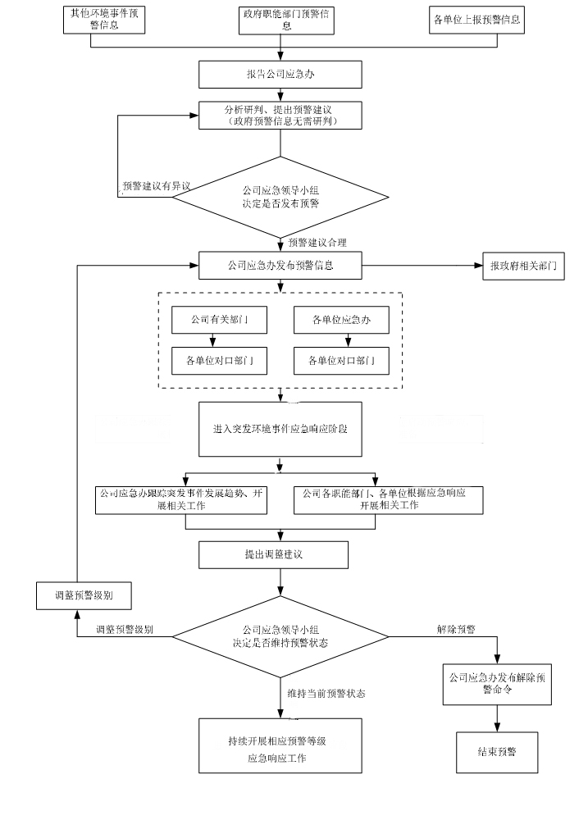

10.4公司突发环境事件应急响应启动流程图

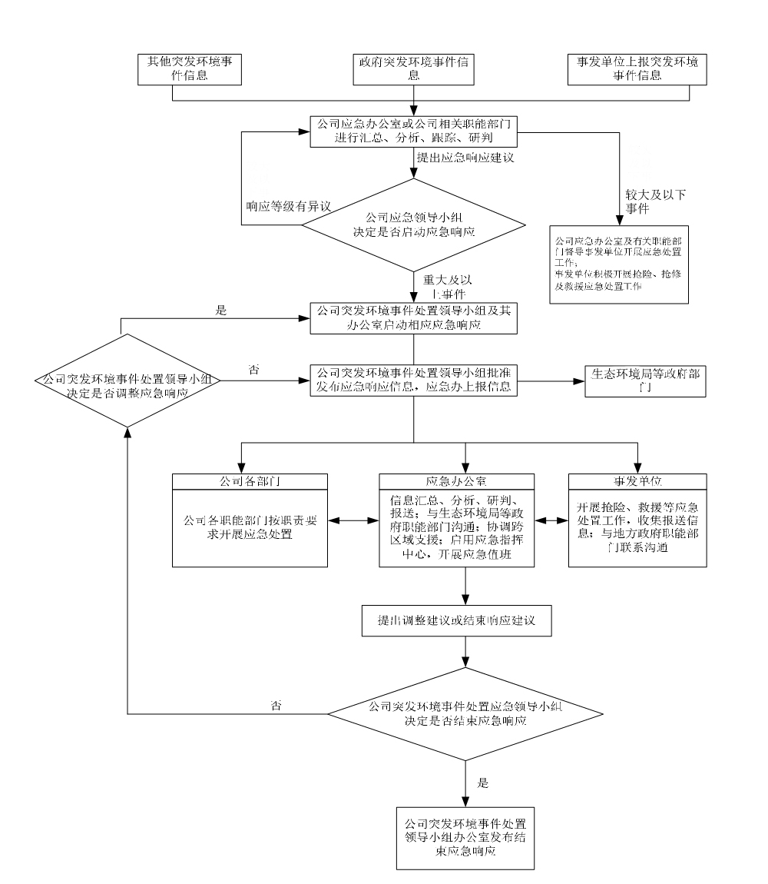

10.5公司突发环境事件信息报告流程图
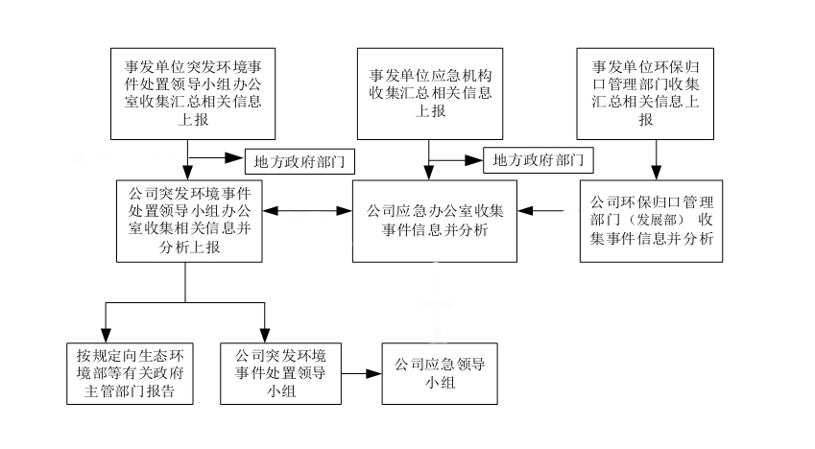

10.6规范化格式文本
10.6.1
国网南充供电公司突发事件报告单
填报时间： 年 月 日 分 事件类型：
□第一次报告
□后续报告（第一次报告时间： 年 月 日 分）
报告方式：□电话/□传真/□电子邮件/□其他
事件/事发单位 |  | 上级主管单位
事件/事件简题
事件/事件起止时间 | 年 月 日 时 分 ~ 年 月 日 时 分
基本经过（事件/事件发生原因、 扩大和采取措施、 初步原因判断）
伤亡人数情况
事件/事件后果的初步估计和事态发展的分析：

填报人姓名 |  |  | 单 位
联系方式 |  |  | 信息来源
10.6.2
国网南充供电公司预警通知
预警通知〔****〕第*号
签发： 时间： 年 月 日 时 分
主送单位
预警来源
险情类别 |  | 预警级别
预警范围 |  | 影响事件
事件概要
有关措施要求
抄报：

抄送：

审核： 起草：

10.6.3
国网南充供电公司突发事件应急记录单
接报人姓名 |  | 接报日期 |  | 接报时间
报告人姓名 |  | 报告人单位 |  | 报告单位联系电话
应急事件类型 |  | 应急事件发生时间 |  | 应急事件发生地点
应急事件发生的地点、性质、范围、严重程度
突发事件已造成的影响和发展趋势
已采取的控制措施和效果

10.6.4
国网南充供电公司突发环境事件调查报告书
1.事件名称：
2.事件单位名称：
3.事件等级： 事件类别：
4.事件起止时间： 年 月 日 时 分
至 年 月 日 时 分
5.主设备情况（主设备规范、制造厂、投产日期、最近一次大修日期等）：
6.事件前工况：
7.事件发生、扩大和处理情况：
8.事件原因及扩大原因：
9.事件损失情况（环境破坏程度、环保设施损坏情况、直接经济损失等）：
10.事件暴露问题：
11.防止事件重复发生的对策、执行人和完成期限：
12.事件责任分析和对事件责任者的处理意见：
13.参加事件调查组的单位及成员名单及签名：
14.附件清单（包括图纸、资料、原始记录、笔录、试验和分析计算资料、照片录像等）：
事件调查组组长、副组长签名：
主持事件调查单位负责人：
主持事件调查单位盖章：
日期： 年 月 日

10.6.5
公司突发环境事件应急信息披露模板

尊敬的××地区居民客户：
您好，这里是国网南充供电公司，××时间××地区突发环境事件。事件可能影响周边用户及居民的正常生产、生活，请您谅解。请您远离危险区域，现我公司已组织了×人的抢险队伍赶赴现场，采取××措施，目前工作人员正在全力进行切断污染途径，控制事态发展，开展处置应对工作，我们将及时披露抢险情况。事件处置情况请致电95598。因突发环境事件给广大居民客户造成的不便，我公司深表歉意。

国网南充供电公司
年 月 日

